Itinérante du Nord 2026
de l’Escaut à la Loire

Chers adhérents, afin de rejoindre l’Estivale 2026 à Beaugency à partir du Nord de la France, je vous propose le séjour itinérant suivant. Je m’occuperai de centraliser les réservations de camping, mais ne réserverai pas à l’avance de visites payantes afin de me faciliter la tâche et de m’éviter du stress. Nous pourrons visiter ensemble (en décidant la veille au soir) ou individuellement les différents endroits proposés au programme.

Afin que nous puissions profiter au mieux de l’itinérante, je limiterai les inscriptions à quinze attelages, au-delà, la gestion du groupe devient trop lourde. Les premiers inscrits seront sûrs de faire partie du groupe, je ferai une liste d’attente pour les inscriptions tardives pour recontacter les adhérents en cas de désistement.

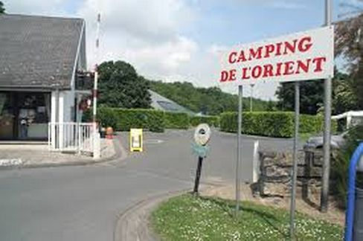
1ère étape Tournai du 12 au 14 août

Camping de l’Orient
Rue Jean-Baptiste Moëns 8
7500 TOURNAI
BELGIQUE

Tarif : 25€ par nuitée, électricité incluse

Mercredi 12 août : Rassemblement des participants dans ce camping bien connu de notre club.
Le 12 août sera le jour de l’éclipse solaire partiellement perceptible en Belgique (l’éclipse totale sera visible depuis l’Espagne) entre 15h30 et 20h. Nous avons prévu une douzaine de paires de lunettes que nous pourrons nous partager si la météo nous permet d’en profiter.
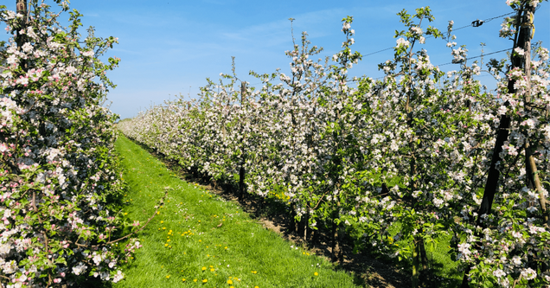
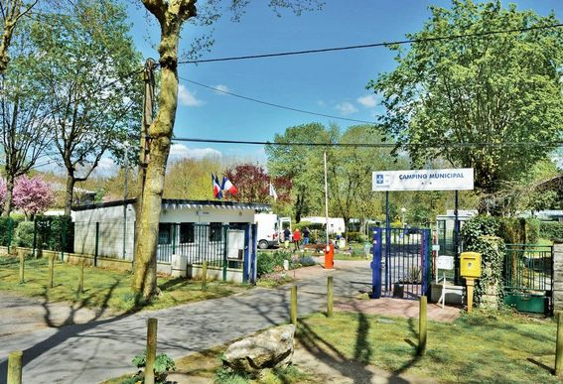
Jeudi 13 août : Balade bucolique dans la campagne tournaisienne. A quelques kilomètres de Tournai se trouve le village de Lesdain, sur la commune de Brunehaut. Le parc naturel des plaines de l’Escaut propose au départ du centre de ce village une balade à travers les pépinières et champs de rosiers (Lesdain possède pas moins d’une vingtaine de pépiniéristes et est ainsi le plus grand centre de pépinières de Belgique). Au long de la balade, nous pourrons aller voir la magnifique église Art Déco de Bléharies et le plus grand menhir de Belgique, la pierre Brunehaut. A la fin de la balade, un arrêt s’impose chez Mystères et boules de glaces, le fameux glacier du village, dans le jardin duquel nous pouvons déguster leurs créations.

2ème étape Soissons du 14 au 16 août

Camping municipal du Mail
Avenue du mail
02200 SOISSONS

Tarif : 22€94 par nuit pour deux personnes électricité comprise.
Arrivée entre 14h et 20h.
vendredi 14 août : Arrivée au camping connu de la plupart des participants. Pensez à faire des courses, Le lendemain est férié, le surlendemain un dimanche et le camping suivant est en rase campagne, loin de tout.
A 19h, apéritif des organisateurs.

samedi 15 août : Balade dans Soissons possible durant la matinée.
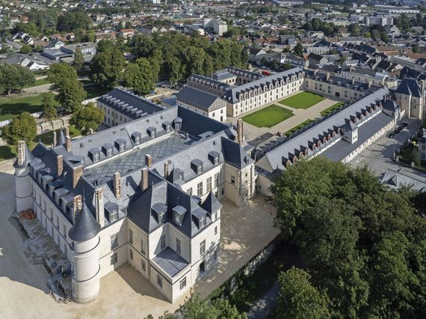
Après-midi : visite de la cité internationale de la langue française à Villers-Cotterêts, située dans le château de Villers-Cotterêts dont nous avions fait le tour du chantier lors d’un autre séjour à Soissons il y a quelques années. (entrée individuelle : 9€, tarif groupe 7,50€ pour 20 adultes minimum, moins de 18 ans gratuit)

3ème étape Eaux-Puiseaux, au Sud de Troyes du 16 août au 18 août

Camping de la ferme des Hauts Frênes  6 Rue de la Voie Puiseaux  10130 EAUX-PUISEAUX | Tarif : 22€ pour 2 personnes + véhicule + caravane/tente avec électricité  2€ pour un chien tenu en laisse  30€ pour un chien en liberté !! (mauvaise expérience des propriétaires je pense)
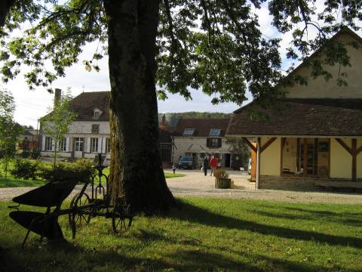
Le camping de la ferme des hauts Frênes est un camping charmant de 30 très grands emplacements dans un village très calme. Le calme y est d’ailleurs de rigueur, je me suis engagé à ce que nous soyons sages. Les sanitaires sont propres et bien équipés. La propriétaire est très avenante. Il se situe à 25 km au Sud de Troyes, à la limite entre Champagne et Bourgogne, non loin du village de Chaource.

16 août : Arrivées et excursion possible dans les environs (nombreux brocanteurs, beaux villages avec leurs anciens lavoirs, une ferme des environs du camping propose une visite de son musée du cidre).

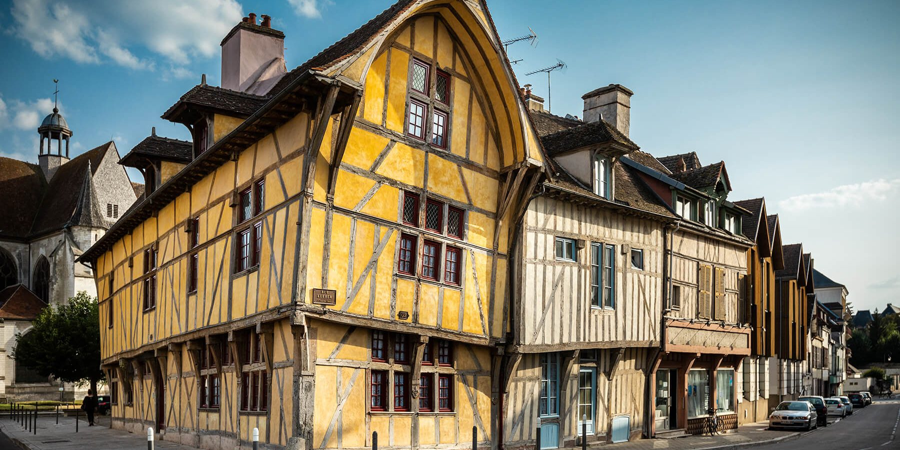
17 août : Excursion à Troyes, pour y découvrir son centre-ville rempli de maisons à colombages et d’églises (dont la célèbre cathédrale) dont la surface de vitrail cumulée est la plus grande de France. La ville possède d’ailleurs un musée dédié au vitrail. Les amateurs de shopping pourront bien sûr aller faire un tour dans l’un des deux Outlet Centers de la ville, parmi les plus grands de France : la Centrale des Marques à St Julien-les-Villas et Marc Arthur Glenn à Pont-Sainte-Marie (qui a ma préférence)

18 août : Arrivée à Beaugency pour l’Estivale

